**Тема уроку. Повторення. ХІМІЧНИЙ ЗВ'ЯЗОК.**

**Пригадайте:**

• розрізняють чотири типи хімічного зв'язку: йонний, ковалентний, водневий та металічний;

• **Хімічний зв'язок — це взаємодія атомів, що зумовлює стійкість багатоатомних частинок (молекул, йонів, кристалів).**

**Йонний зв'язок**

• **Хімічний зв'язок, що реалізується за рахунок притягання протилежно заряджених йонів, називають йонним.**

Йонний зв'язок існує в речовинах, утворених металічними та неметалічними елементами. Така речовина може утворитися, наприклад, під час взаємодії металу з неметалом.

Класичним прикладом утворення речовини з йонним зв'язком є хімічна взаємодія натрію та хлору, під час якої утворюються катіони Натрію Na+ та хлорид-іони Cl-:

2Na + Cl2 = 2NaCl

Na0 - e- → Na+

Cl0 + e-→ Cl-

• **Хімічний зв'язок, що виникає в результаті утворення спільних електронних пар, називають ковалентним.**

Існує два способи утворення ковалентного зв'язку: рекомбінаційний (обмінний) та донорно-акцепторний.

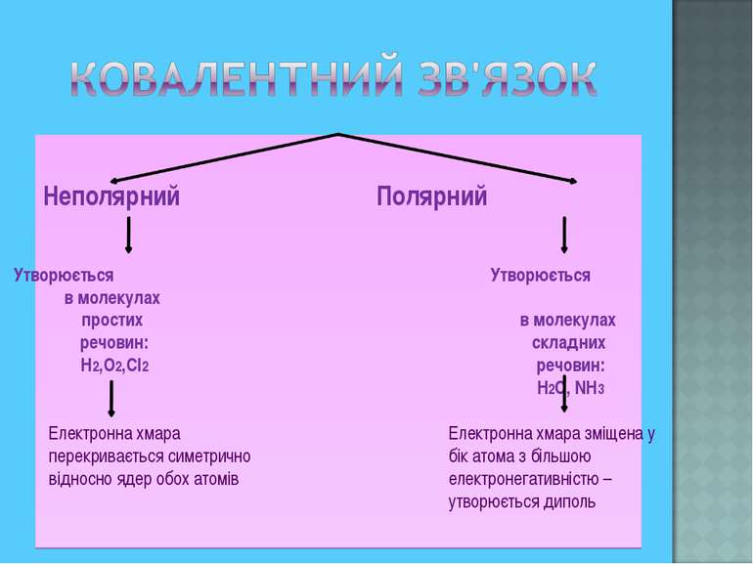

• **Водневий зв'язок — це взаємодія атома Гідрогену однієї молекули (або її частини), сполученого з дуже електронегативним атомом, із неподіленою електронною парою дуже електронегативного атома іншої молекули (або її частини).**

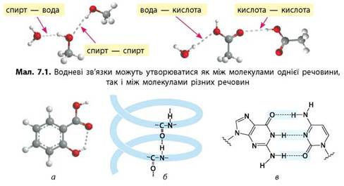

• **Хімічний зв'язок, що реалізується через електростатичне притягання позитивних йонів у ґратках вільними електронами, називають металічним.**

**Металічний зв'язок:**

• у вузлах кристалічних ґраток розташовані катіони металічних елементів;

• вільні електрони («електронний газ») утримують разом катіони;

• характерний для металів та їхніх сплавів

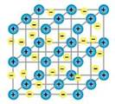

**У металах у вузлах кристалічних ґраток розташовані катіони металічних елементів, навколо яких вільно пересуваються електрони.**

**Висновок:**

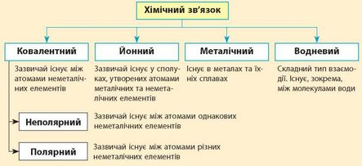

**Завдання.**

**1.Повторіть §5- 8.**

**2.Перегляньте відео:**

[**https://www.youtube.com/watch?v=aZm_Y0d50IY**](https://www.youtube.com/watch?v=aZm_Y0d50IY)